CENSO DE
AVIÓN COMÚN

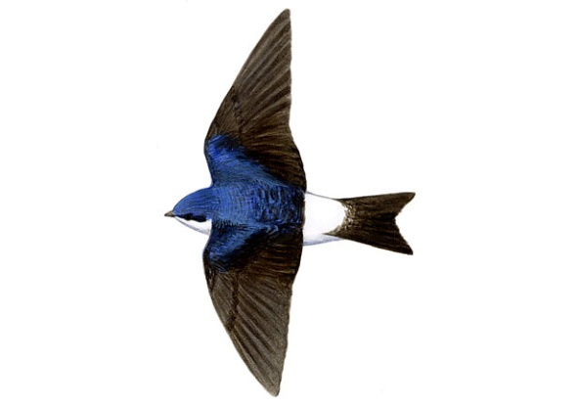

FICHA DE CENSO

DATOS PERSONALES
Nombre y Apellidos:
Dirección:
Código: | Municipio: |  | Provincia:
Correo electrónico: |  | Tel. 1: |  | Tel. 2:
Otros colaboradores:

Localización
Nombre colonia*
Código colonia
Comunidad autónoma*
Provincia*
Municipio*
Barrio
Calle, número y piso*
Nombre del centro:
Tipo de propiedad (1):
Tipo de edificio*(2)
Localización nidos (3)
Fachada
Trasera
Lateral derecho
Lateral izquierdo
Patio interior

* Obligatorio
(1) Público, privado o desconocido
(2) Vivienda individual, vivienda de pisos, edificio escolar, edificio público (estación tren, Ministerio, ayuntamiento, etc.), nave industrial, iglesia u otro
(3) Completar con X si hay nidos en cada sitio

Ubicación central de la colinia (completar una de las dos UTM o Geográfica, no son necesarias las dos)
 | Coordenada UTM |  |  | Coordenada Geográfica
 | Huso | Coordenada X | Coordenada Y | Latitud | Longitud
Ejemplo | 30 | 498466 | 4795963 | 43.316429 | -3.019121
- La aplicación para móviles “mapa coordenada” te facilita la coordenada geográfica

Censo

 | Fecha | N.º nidos | N.º nidos ocupados | N.º nidos vacíos | N.º nidos con éxito*
Visita 1
Visita 2
Visita 3
Visita 4
Visita 5
Visita 6
Visita 7
Visita 8
Visita 9
Visita 10
Resumen temporada**
*Se ven pollos ya grandes y seguramente vuelen
**Indica el total considerando todas las visitas

Otras especies:
Anotar especie y entre paréntesis número de nidos ocupados

Otros observadores:

Los datos se grabarán en la aplicación web: xxxxxx
Para más información: Área de Estudio y Seguimiento de Aves SEO/BirdLife
Tel.: 914340910; Fax: 914340911; Correo electrónico: censos@seo.org

IDENTIFICACIÓN DEL AVIÓN COMÚN
